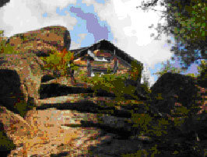 ПОЛОЖЕНИЕ 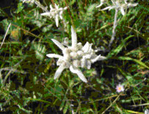
Об открытых соревнованиях по скалолазанию
Приз избы «Эдельвейс» 2009г.

- Место проведения – скала под избой «Эдельвейс».
- Время проведения – 29.08.2009г. в 13.00.
- Цель – традиции компании «Эдельвейс».
- Соревнования являются открытыми и допускаются все желающие, прошедшие допинг-контроль ☺.
- Соревнования проводятся в двух видах: парные гонки и индивидуальное лазание.
- Судьи назначаются на месте из народа.
- Парные гонки: лазание на скорость по двум трассам, зачет мужчины и женщины. Пары определяются по жеребьевке, трассы общие. Мужчины выступают в двух возрастных группах – младшая и старшая. Женщины – возрастные группы (одна или две) определяются по наличию участниц. Возраст в группах определяется на месте. Заявиться можно в любую группу. Участники, заявившиеся в младшую группу, к участию в старшей не допускаются. Победители определяются по наименьшей сумме времени прохождения двух трасс. По приколу может быть проведен финал. К финалу допускаются 4 участника (цы) с лучшим временем.
- Индивидуальное лазание: прохождение трассы с верхней страховкой, зачет мужчины и женщины, одна возрастная группа. Победители определяются 1) по высоте подъема, 2) по времени, затраченному на подъем.
- Награждение победителей состоится после окончания соревнований грамотами и ценными призами наших спонсоров.

Спонсоры соревнований: Богомаз В.В. «ОКНО», Вершинин М., Наумов Н. «Рок-Пилларс», Овчинников И. «Fireball».

ПРИХОДИТЕ!!!

